V1.0过程就不提交了，那个是个只知识整理版。

**认识清华（或清华与我）V2.0—有针对性（Q+A模式）（目前主题内容来自http://www.tsinghua.edu.cn/publish/newthu/index.html）**

PART1：常识区（不知道这些，别说你在清华呆过）

Q1：当你梦想得到清华MEM录取通知书时，当你已经得到清华MEM录取通知书时，你骄傲吗？你为何而骄傲？

A1：清华的历史，清华的现状

Q2：你拿到清华MEM录取通知书时，就意味着你已经成为了清华的一员，那么你知道清华的各种标志吗？

A2：校徽，校花，校训，校歌，校风，标志性人物（待补充）

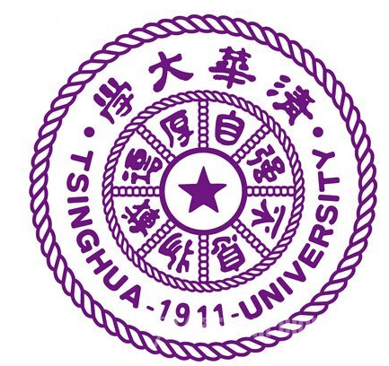 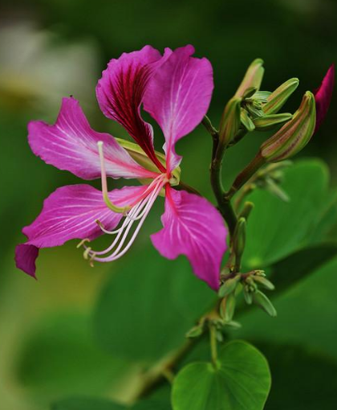

Q3：来到清华，迎新的师兄师姐会问你是哪个院系的？那么你了解清华的院系分布和一般层级关系吗？

A3：一般来讲，清华大学，下设学院（或书院），学院下设系，系下设中心（或研究所），中心（或研究所）下设课题组（或教研组或实验室）。当然也有例外，有些系或中心直接隶属于学校，有些实验室和研究所也会直接隶属于学院或系哦。

送你一张图，彻底弄明白。

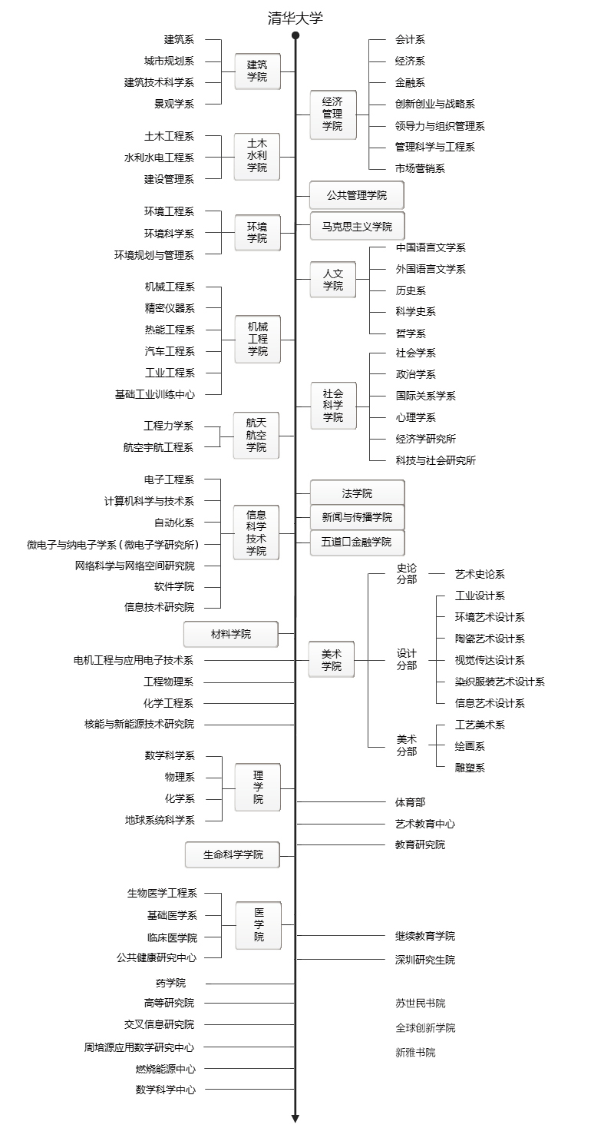

Q4：你可能早已仰慕清华的某位教授、某位老师，那么你知道清华有多少老师，有多少牛人吗？

A4：清华大学培育和凝聚了一批又一批高水平的专家学者。近年来，学校遵循"引进与培养并举"的方针，加强青年教师队伍建设，在国内外选聘优秀人才，师资队伍水平稳步提高。

截至2016年12月底，学校现有教师3414人，其中45岁以下青年教师1793人。教师中具有正高级职务的1353人，具有副高级职务的1532人。现有教师中有诺贝尔奖获得者1名，图灵奖获得者1名，中国科学院院士45名，中国工程院院士33名，16名教授荣获国家级"高等学校教学名师奖"，150人入选教育部"长江学者奖励计划"特聘教授，58人入选讲座教授，16人入选青年学者，208人获得"国家杰出青年科学基金"，106人获得"优秀青年科学基金"，"海外高层次人才引进计划"（简称"千人计划"）入选者113人，"青年千人计划"入选者151人。

Q5：在上一个问题中出现了好多新鲜词，你知道他们是怎么回事吗？

A5：这是牛人体系结构图哦

清华大学培育和凝聚了一批又一批高水平的专家学者。近年来，学校遵循"引进与培养并举"的方针，加强青年教师队伍建设，在国内外选聘优秀人才，师资队伍水平稳步提高。

• 两院院士（要详细说还是就留名字呢？）

院士是学术界给予科学家的最高荣誉称号，我校目前拥有中国科学院院士45名、中国工程院院士33名，其中包括1名双院院士。

• 国家级教学名师奖获得者

为了推动教授上讲台，全面提高高等教育教学质量，教育部组织了国家级教学名师奖的评选和表彰工作。迄今，我校共有16名教师获得此奖项。

• 何梁何利基金科学与技术进步奖获得者

何梁何利基金科学与技术进步奖是目前国内规模最大的民间科技奖励基金，旨在奖励取得杰出成就的我国科技工作者。我校共有40名教授获此奖项。

• 长江学者奖励计划入选者

"长江学者奖励计划"是教育部与香港李嘉诚基金会为提高中国高等学校学术地位，振兴中国高等教育，于1998年共同筹资设立的专项高层次人才计划。是加强高等学校高层次人才队伍建设，吸引和培养造就一批具有国际影响的学科领军人才的一项重大举措。我校在职教师中，共159人入选特聘教授、36人入选青年学者。

• 国家杰出/优秀青年科学基金获得者

国家杰出青年科学基金主要资助国内和即将回国定居工作的优秀青年学者，在国内进行自然科学基础研究和应用基础研究，我校共有206名在职教师获此基金。优秀青年科学基金，也被称为“小杰青”，自2012年起设立，与国家杰出青年科学基金项目之间形成有效衔接，促进创新型青年人才的快速成长，我校共有105名在职教师获得此基金。

• 国家高层次人才特殊支持计划

国家高层次人才特殊支持计划（万人计划），是面向国内高层次人才的重点支持计划。计划围绕建设创新型国家的战略部署，遴选一批自然科学、工程技术和哲学社会科学领域的杰出人才、领军人才和青年拔尖人才，形成与“千人计划”相互衔接的高层次创新创业人才队伍建设体系。我校在职教师中，共有1人入选杰出人才，31人入选领军人才，32人入选青年拔尖人才。

• 国家"百千万人才工程"入选者

百千万人才工程是根据国家科技发展规划和经济社会发展需要制定的，旨在加强中国跨世纪优秀青年人才培养，由人社部、科技部、教育部等七部委为进一步加强高层次专业技术人才队伍建设，加速培养造就年轻一代学术技术带头人而联合组织实施的一项国家重大人才培养计划。我校共有57名教授入选。

• 国家自然科学基金委创新研究群体

国家自然科学基金委创新研究群体科学基金旨在稳定地支持基础科学的前沿研究，培养和造就具有创新能力的人才和群体。我校共25个群体获此资助。

• 清华大学"学术新人奖"获得者

清华大学"学术新人奖"设立于1994年，是全校青年教师的最高学术荣誉。自1995年正式实施以来，已评选21届，共有213位教师获得奖励。

Q6：来到清华，你可能很想知道现在清华有多少人，尤其在排队买饭时，他们都是什么人？

A6：目前清华具体多少人，老师，本科生、研究生的具体人数，需要去查证（待补充），年招生量。

Q7：作为一名MEM学员，你可能知道你自己是专业硕士而非学术硕士，那么你知道清华有多少种专业学位吗，他们都是什么？

A7：专业学位是为国家经济建设和社会发展需要培养高层次应用型专门人才而设置的，具有明显的职业背景。我校现有金融硕士、应用统计硕士、法律硕士、社会工作硕士、体育硕士、应用心理硕士、新闻与传播硕士、建筑学硕士、工程硕士、城市规划硕士、风景园林硕士、临床医学硕士、公共卫生硕士、工商管理硕士、公共管理硕士、会计硕士、工程管理硕士、艺术硕士共18种硕士专业学位，教育博士、工程博士共2种博士专业学位。

再附赠你一个地址http://www.tsinghua.edu.cn/publish/newthu/newthu_cnt/education/pdf/edu-2017-04-25cn02.pdf，有空看看培养咱们的纲领性文件。

Q8：估计你没到清华之前，就知道清华科学技术研究很牛，来到清华，你更发现好多超精尖、超贵的的科研设备（据说汽车系一个碰撞假人要100多万人民币哦），那么你知道每年清华有多少科研机构，多少科研项目和经费吗？

A8：科研项目是开展高水平科学研究和支撑高质量人才培养的重要依托，也是引领学科发展的重要力量。国家科技计划（专项、基金等）是我校科研项目和经费的重要来源。

　　2016年，国家重点研发计划首批项目正式立项启动，我校立项30项，国家自然科学基金项目我校立项591项。全年从中央、地方各类科技计划获得资助立项的科研项目约1400项，合同额超20亿元。

2016年，我校文科院系新增课题720项，到款经费超过2亿元。国家社科基金重大招标项目立项11项.

截至2017年3月31日，清华大学正在运行的校级科研机构共354个。

PART2：实用信息区（不知道这些，在清华不好呆啊）

Q1：你来到清华，应该主动去认识清华的哪些资源？

A1：图书馆、实验室、食堂、教学楼、体育场馆（贴心：8号楼的健身房是免费的哦）、学生社团（想加入，注意每学期新开学时C楼附近的招新哦，当然你也可以随时去找他们自荐）

Q2：在清华找不到办事的电话号码怎么办？

A2：不需要随身带张表，你只要记住62793001，这是学校查号台，问他就好了哦，人工服务的姐姐可是支持模糊查询的哦。

Q3：清华的常用网址去哪找，记不住怎么办？

A3：入校注册后，记住一个info.tsinghua.edu.cn,它上面绝对关于清华的什么链接都能找到，有空好好看看吧。

Q4：在清华找不到地方怎么办？

A4:常见问路的，还不如百度地图导航吧，几乎哪都能找到！

Q5：清华怎么蹭课，怎么蹭学术报告？

A5：蹭课的诀窍就是悄悄溜进去，很少有人赶你出去，蹭报告更没问题，报告信息多多关注info.tsinghua.edu.cn的学术活动板块，更新很及时哦。

Q6：你家亲戚来了，你准备带他去哪看看？

A6：二校门，古月堂，科学馆，清华学堂，大礼堂，日晷，新清华学堂，理科楼，法学楼，顺德楼，图书馆，游泳馆，体育馆

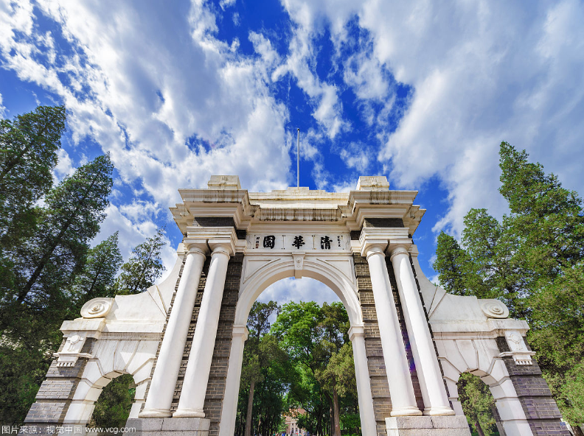

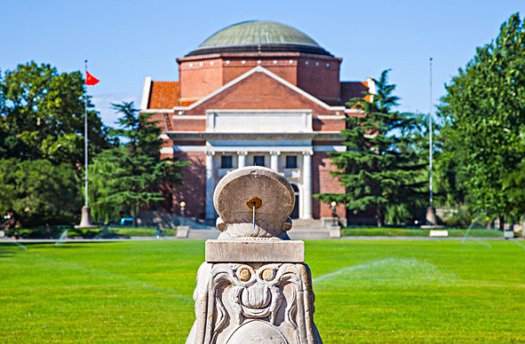

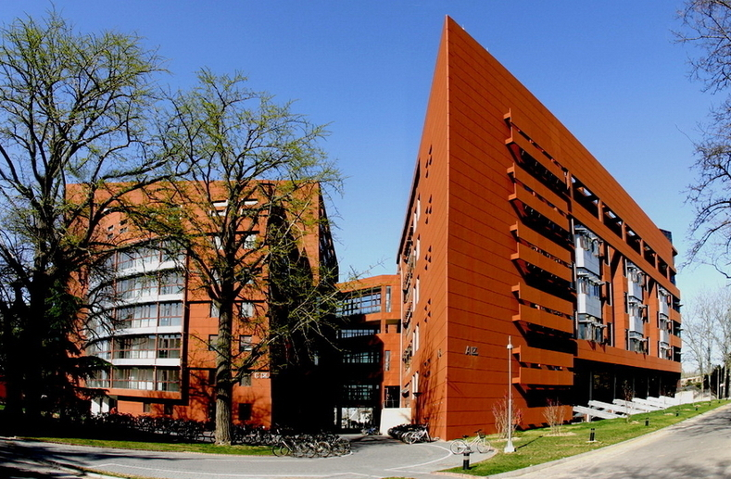

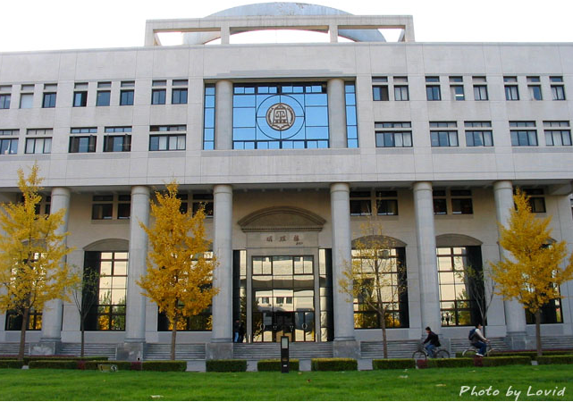

Q7：待补充